DOSSIER DE CANDIDATURE
Concours « une entreprise dans votre lycée »
2024-2025

L’établissement candidat (dactylographié)

Nom de l’établissement :

CP et Ville :

Téléphone :

Courriel académique de l’établissement (indispensable) :

Nom du chef d'établissement :

L’équipe pédagogique
Nom prénom en lettre dactylographiée | - Courriel (adresse@ac-rennes.fr)  - Numéro de mobile | Discipline
Enseignant référent pour EDVL :  Monsieur ou Madame Prénom Nom : exemple : Monsieur Bernard Dupont  - | bernard.dupont@ac-rennes.fr  - 06-XX-XX-XX-XX

Second enseignant

- Si besoin, présentation du dispositif avant de s’inscrire
  - 2 webinaires à distance (inscriptions mail : xavier.godoc@ac-rennes.fr)
  - 17 septembre 2024 de 12 à 13h (envoi des liens de connexion à postériori)
  - 24 septembre 2024 de 13 à 14h (envoi des liens de connexion à postériori)

- Participation des enseignants au parcours de formation M@gistère
  - Webinaire de 1 h30 à distance 13 Novembre 2024 de 14h à 15h30 (envoi des liens de connexion à postériori)

  - 1 journée de Formation en présentiel le 6 Novembre 2024 (lieu à définir) : le parcours de création d’entreprise sous la forme d’animation de travail en groupe
Formations obligatoires car essentielles

Pour plus d’informations sur le concours :
  - site académique Relations école-entreprise :
http://www.ac-rennes.fr/cid102744/une-entreprise-dans-votre-lycee.html

  - Contact : Xavier GODOC – 06 83 83 97 20

Le dossier devra être envoyé par mail au plus tard le mardi 11 Octobre 2024 à :
xavier.godoc@ac-rennes.fr ou ecoleentreprise@ac-rennes.fr

L’équipe projet : 8 à 12 élèves
Prénom, Nom Dactylographié obligatoirement | Niveau de classe – spécialité ou option

Suivi et Accompagnement du projet

Formation M@gistère  Ouverte à deux enseignants par équipe | 1h30  (liens à venir)  1 jour  (lieu à définir) | Webinaire le 13 Novembre 2024  14h à 15h30  ET  1 journée en présentiel le 6 Novembre 2024  Sur convocation des services de gestion de la formation
Bilan d’étape du projet  Avec l’équipe des jeunes créateurs et les enseignants  Animé par le pôle Relations école-entreprise  (dans l’établissement) | 1h30 à 2h | Du 25 Novembre 2024 au 8 Février 2025 ⁽¹⁾  Créneau 1 : ________ de ___h___ à ___h__  Créneau 2 : ________ de ___h___ à ___h__  Créneau 3 : ________ de ___h___ à ___h__
Préparation avant la finale  Avec l’équipe des jeunes créateurs et les enseignants  Animé par le pôle Relations école-entreprise  (Cette réunion sera organisée de préférence en visioconférence.) | 1h30 à 2H | Du 10 Mars 2025 au 4 Avril 2025 ⁽¹⁾  Créneau 1 : ________ de ___h___ à ___h__  Créneau 2 : ________ de ___h___ à ___h__  Créneau 3 : ________ de ___h___ à ___h__
- Proposez 1 à 3 créneaux disponibles toutes les semaines (ou sur une autre fréquence) pour le projet EDVL
Exemples : le jeudi de 14h à 15h30 / le mardi en semaine pair de 10h30 à 12h

Votre projet « Une entreprise dans votre lycée » :

Décrivez vos premières idées de produit ou service (nature de l’activité, secteur visé, etc...)
Votre produit ou service solutionne quel problème client ?

Quelles sont les motivations de l’équipe projet pour créer une micro-entreprise ?

Principaux partenaires professionnels, (un parrain impérativement)

Le pôle Relations école-entreprise de la DAFPIC et ses partenaires peuvent vous aider à trouver un chef d’entreprise ou un cadre d’entreprise pour vous accompagner.
Nom de Entreprise ou structure | Ville | Nom et prénom | Fonction | Nature du partenariat
 |  |  |  | Parrain, marraine

Une autorisation de prise de vue pour chaque lycéen(ne) et enseignant(e) doit être signée et envoyée à
xavier.godoc@ac-rennes.fr avant le 29 Novembre 2024.
Cliquer ci-dessous sur les fichiers pour obtenir les autorisations de prise de vue.

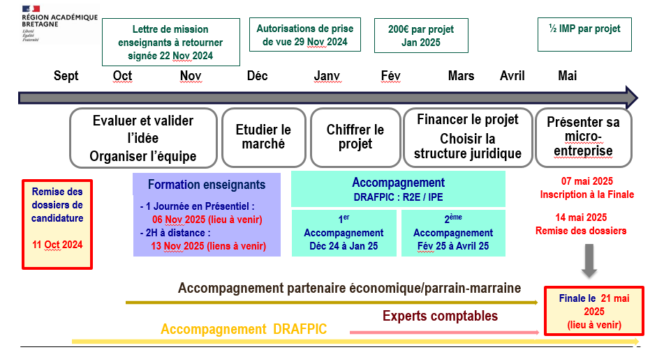

J’ai bien pris connaissance des dates de formation pour les enseignants (cocher).

Fait à , le Cachet et signature du Chef d’Etablissement

